2022年7月4日星期一

选择的含义。

细数我现在的处境：无业，单身，独在异乡。都是我自己的选择。

我太自由了，以至于敢对所有不喜欢的事说不。

但我又太无能，没法得到喜欢的，想要的事物。

所以无论何时何地，无论是否单身，无论是否失业，我总是不满足，我总是很悲观。

所以虚无主义和享乐主义已经牢牢抓住了我，我呀，今年28，只想不计后果的在懒惰的快乐里沉沦。

以至于整日整日的熬夜，肆无忌惮的喝可乐，一个人吃火锅辣到肚子痛。

只是可怜了我的狗，只有我清醒时才想着带他尿尿和拉屎，不及时带他解决生理问题的日子，他偶尔会尿在地板上，我就有股没有由头的愤怒，我敢说一半以上不来自于他，却发泄于他。

他垂着耳朵，低了眉眼，委屈的要命。我却更愤怒了，这次倒确定是因为他了。

这样看来，我总是对软弱的人抱有愤怒。

到底是什么挡住了他们呢，以至于如此露怯。

我的丁丁啊，你就不会对着我大喊大叫，怒斥我，用尖锐的言语刺痛我吗。

你只会垂着耳朵，低了眉眼，填我的脚踝和脚趾。

所以，在这个时刻，我一个人，在陌生的城市里，提出疑问，人生的意义是什么呢？为什么我会因为没工作而整夜整夜失眠？为什么我无时无刻不都想喝可乐呢？

首先是快乐的问题，这个时代，快乐已经被研究的相当透彻了，为了吸引住大多数人，资本想方设法使我们快乐。首当其冲的是短视频，短而直接的刺激，快乐一茬又一茬。其次是拜物教，消费主义，你知道他们为什么那么幸福而优雅，你也可以的。最后就是贩卖焦虑了。

为什么当我被短视频、拜物教和焦虑攫取了，就会相当空虚呢。

空虚的意义，就是无意义，浪费时间，没有产出。

为什么我会觉得我在浪费时间，现在的时间真的是无意义的吗。每个人都要有工作，每个人都要早睡早起，健康作息，本就是一套最普遍的价值体系，为什么我个人的人生价值的评判要在一套共有的价值体系里评定。即使没有人看我，我也是在为这套价值体系发言，我在说着这套体系的话语。我没有自己的语言了。

什么时候我不觉得空虚呢？

大学前似乎没有空虚之类的想法，是因为我完全顺服了这套体系吗。

好好学习，按部就班，不需要自己的思考。

我突然想起一个问题，我之所以这么在乎别人的看法，喜欢被其他人肯定，是因为从小到大的父母用来激励学习的一套奖惩机制，这套机制太过熟练导致于现在我都无法脱离。渴望被别人认可，被别人称赞。这套机制容易发展为讨好型人格。

除此之外，我发现我在做所谓“娱乐”（打游戏，看小说，看视频，就是表面上和学习无关的）以外的事的时候，也就是类似学习、总结、或者看一部有收获的小说或电影，我总会下意识觉得我等下应该去做些“娱乐”来奖励自己。

还有，我每次总结或者学习了什么，我总有一种分享欲，想着把这些内容分享给我希望得到夸赞的对象。

现在看来，这套奖惩机制太过根深蒂固了。

那所谓空虚，是缺少“父母老师”那一方的反馈吗。

自洽，情商，傲慢。

如何判断自己是怎样的人？

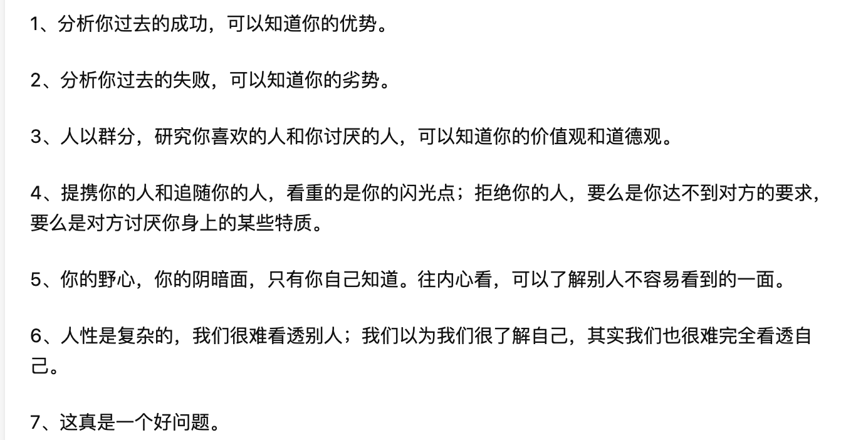

1. 成功：在上述奖惩机制下的学习（高考前）；音乐、文字有一定敏感；喜欢沉浸一项有一定方向、偏创造的工作
2. 失败：被动（这一点有自恋的含义，因为我觉得别人主动就会发生事件，又有层自卑的含义，通常的）；懒惰（懒惰是深入骨髓的）；好色（从小的性压抑）；无耐心（通常源于不包容）

内心有一个强弱的概念，强者自然是充满善意的对待，对弱者，有两种，一是瞧不起，体现为无耐心，一是同情，体现为过渡关心。

如何正确对待强弱？

1. 喜欢的人：学术和艺术方面专精；讨厌的人：自私（体现为我做到了就要求别人也要做到，应该也是自恋）、销售之类用嘴巴（下意识带点贬义）赚钱的人
2. 提携我的人：觉得我技术好，专心。拒绝我的人：觉得我粗鲁（这一点应该是误解）；死脑筋，情商低

我的艺术创造方面，不知道是否依附于奖惩机制，因为确实我感觉我“学”到了东西，才会想着去“娱乐”奖励。如果剥离这套奖惩机制，我学习工作创造，有收获，然后呢？先记录下来吧，以什么方式呢。github日记。

尝试剥离这套机制。

1. 不看短视频
   1. 如何打发时间：读书吧，注意区分目的，如果是为了打发时间就不必强求学习和记录
2. 拜物教？
   1. 我似乎有一点点，我不喜欢逛购物软件，但也买了一些无用之物
3. 焦虑
   1. 不说价值观与否，首先得找到经济来源
      1. 炒币
      2. 写小说 先试试吧
      3. 找工作

那要做的是

1. 新建一个日记仓库，每天有啥收获不想着去娱乐而是去记录
2. 写小说（这个得研究下）
   1. 列个时间点吧。下周学习怎么写，并想好设定